СТАНДАРТ ПОРОДЫ № 1.66. WKU
СТАРОГЕРМАНСКАЯ ОВЧАРКА (Old German Shepherd)
СТРАНА ПРОИСХОЖДЕНИЯ – ГЕРМАНИЯ
КЛАССИФИКАЦИЯ WKU - 1 ГРУППА, ОВЧАРКИ
ПРЕДНАЗНАЧЕНИЕ - ПАСТУШЬЯ И СЛУЖЕБНАЯ СОБАКА.
ДАТА ПОСЛЕДНИХ ДОПОЛНЕНИЙ К СТАНДАРТУ – 14.05.2024
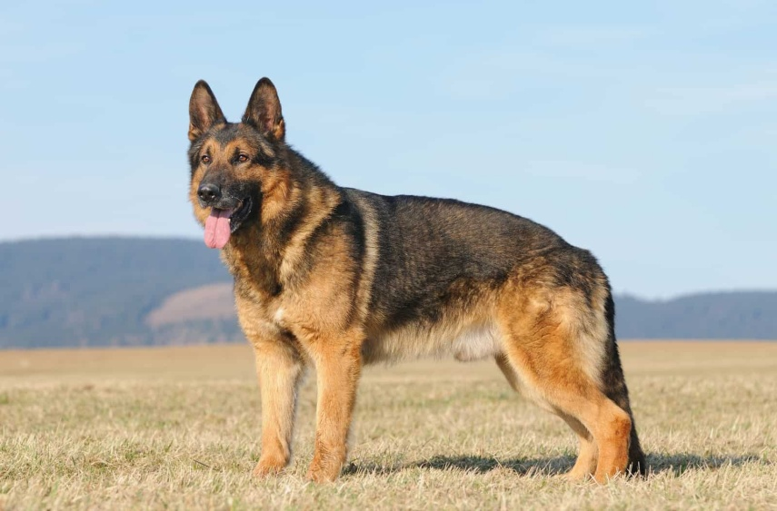
Общий вид. Старонемецкая овчарка — это самостоятельная классификация породы немецкой овчарки, и ее, конечно же, не следует путать с пожилой немецкой овчаркой! Порода атлетического телосложения среднего и крупного размера. Старонемецкие овчарки могут быть как с длинной, так и с короткой шерстью.
Характер и темперамент. Интеллект, выносливость и послушание старонемецкой овчарки, выведенные исключительно из-за их рабочих качеств, всегда были основой, на которой они были выведены. Среди других важных качеств можно назвать силу, выносливость, нечувствительность к жаре и неприхотливость в еде. Овчарки имеют типичные для рабочих собак черты характера: напористость, самоуверенность, независимость и трудолюбие. Сейчас их часто используют как служебных собак и спасателей, поскольку животное обладает смелостью, уверенностью в себе и легко обучается. Но поскольку изначально она подбиралась для охраны стад, в характер её заложена изрядная доля самостоятельности.
Голова. Голова клинообразная по форме. Величина головы пропорциональна размеру корпуса (длина головы составляет 40 % от высоты в холке). Голова крепкая, не должна быть грубой или излишне длинной, по общему впечатлению ,между ушами умеренно широкая .При взгляде спереди и с боку лоб лишь немного округлый ,без лобной борозды или с едва заметной лобной бороздой. Соотношение длины черепной части к длине морды составляет 50% к 50%. Ширина черепной части примерно соответствует ее длине. Череп (при взгляде сверху) равномерно сужается от ушей к мочке носа, с заметным, но не резко выраженным переходом ото лба к морде, образуя плавный клин, морда не должна быть заостренной. Верхняя и нижняя челюсти сильно развиты. Спинка носа прямая, прогиб или горбинка – не желательны. Губы сухие, плотно прилегающие, темного цвета.
Нос. Мочка носа черная при любом окрасе.
Зубы. Крепкие и здоровые, в полном комплекте ( 42 зуба согласно зубной формуле ). Прикус ножницеобразный, т.е., резцы перекрывают друг друга наподобие ножниц, при этом резцы верхней челюсти ножницеобразно находят на резцы нижней челюсти резцы верхней и нижней челюсти должны быть расположены по некрутой дуге. Челюстные кости должны быть сильно развитыми и обеспечивать тем самым глубокую посадку зубов.
Шея. Должна быть сильной, с хорошей мускулатурой и без подвеса на горле. Угол по отношению к корпусу (горизонтальной линии) составляет примерно 45 градусов.
Корпус. Линия верха проходит непрерывно от основания шеи через высокую длинную холку, через прямую спину, до чуть наклонного крупа без каких-либо видимых нарушений. Спина умеренно длинная крепкая, сильная , мускулистая . Поясница широкая , короткая , прочного строения , мускулистая .Круп не длинный , слегка наклонный (примерно 23 градуса по отношению к линии горизонта) и плавно , не нарушая общей линии верха , переходить в основание хвоста . Грудь умеренно широкая, грудная кость как можно более длинная , передняя часть груди ( фортбруст) хорошо выражена . Глубина груди должна составлять приблизительно 45-48% от высоты в холке. Ребра должны быть умеренно овальными.
Передние конечности. Прямые – при взгляде с любой стороны, при взгляде спереди – абсолютно параллельные. Лопатки и плечи равной длины, обладают средней силы мускулатурой, плотно прилегают к корпусу. Углы плече – лопаточных сочленений составляют 90-110 градусов. Локти ни в статике (стойке), ни во время движения не должны быть вывернуты наружу или сближены. Предплечья – при взгляде с любой стороны – прямые и абсолютно параллельные друг другу, обладают сухой и крепкой мускулатурой. Длина пясти составляет примерно 1/3 длины предплечья ; пясть и предплечье образуют угол примерно в 20-22 градуса. Слишком слабая (более 22 градуса) и слишком крутая пясть (менее 20 градусов) отрицательно сказываются на служебных качествах собаки, особенно на ее выносливости. Передние лапы округлые, плотные, с изогнутыми сводистыми пальцами, подушечки жесткие, но не сухие. Когти крепкие, темные цвета.
Задние конечности. В стойке слегка отставлены назад, при взгляде сзади – расположены параллельно друг другу. Бедра и голени приблизительно одинаковой длины и образуют угол примерно в 120 градусов. Бедра мощные, с хорошей мускулатурой. Скакательные суставы крепкие и сильные. Плюсна стоит вертикально под скакательным суставом. Задние лапы собранные, слегка сводистые, подушечки жесткие, темного цвета, когти крепкие, также темного цвета.
Движения. Старогерманская овчарка – работяга. Конечности собаки по длине и углам должны быть сбалансированы между собой так, чтобы задние конечности могли смещать корпус вперед, а передние перемещаться на такое расстояние без существенного изменения линии верха. Любое отклонение в сторону излишней заугленности задних конечностей снижает общую крепость и выносливость собаки, что отрицательно сказывается на ее рабочих качествах. Правильные пропорции корпуса и углов конечностей дают возможность двигаться плавно, с большим захватом пространства, не прилагая больших усилий . Во время движения рысью , голова собаки слегка наклоняется вперед , а хвост , напрягаясь , слегка приподнимается , формируя , вместе со спиной единую линию верха овчарки , которая представляет собой плавную , ритмично колеблющуюся, гармоничную и продленную линию спины от кончиков ушей через шею, спину и до кончика хвоста.
Хвост. Хвост должен доставать, по меньшей мере, до скакательного сустава , но быть при этом не длиннее середины плюсны . На нижней части хвоста шерсть несколько длиннее . Хвост ниспадает вниз в виде плавной дуги , при этом , в возбужденном состоянии и во время движения , хвост может держаться напряженным и слегка приподнятым , но не выше горизонтальной линии . Корректирующая хирургия не допускается .

Рост - от 60 до 65 см, вес — от 30 до 40 кг (кобель),
от 55 до 60 см, вес 22 – 32 кг (сука).
Окрас. Зонарно-серый, зонарно-рыжий, чепрачный, черный и черный с подпалинами.
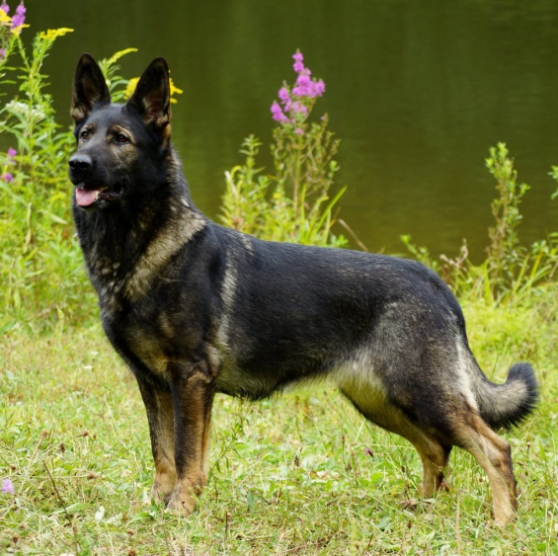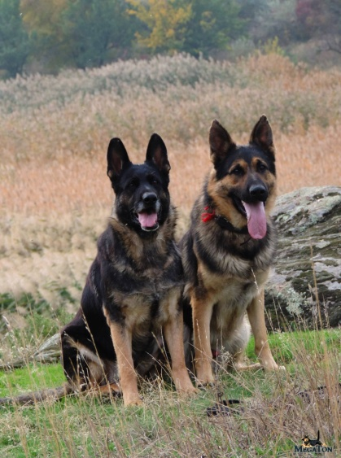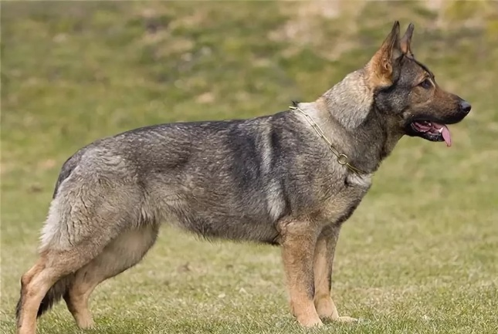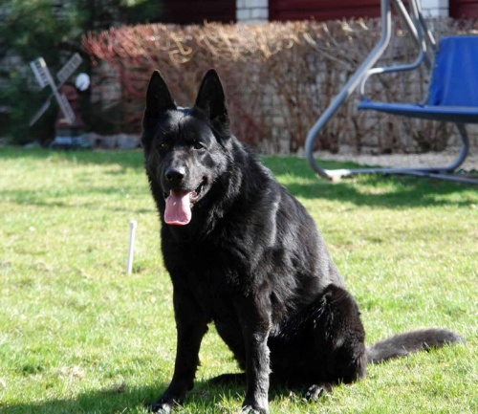
Шерсть. Остевая шерсть должна быть максимально плотной, прямой, жесткой и плотно прилегающей. Шерсть на голове, включая внутреннюю поверхность ушей, на передней поверхности конечностей, на лапах и пальцах – короткая, на шее – несколько длиннее и гуще. На задней поверхности конечностей шерсть более длинная до лучезапястного и скакательного суставов, на задней поверхности бедер образует умеренные штаны.
Примечание. Кобели должны иметь два, явно различимых, нормально развитых семенника, полностью опущенных в мошонку.
Недостатки. Незначительное отклонение от вышеизложенных статей стандарта считается недостатком.
Дисквалифицирующие пороки.
Собаки с плохим поведением, кусающиеся, со слабой нервной системой.
Не стандартный окрас.
Собаки с документально подтвержденной тяжелой формой дисплазии тазобедренных суставов.
Уши висячие, полустоячие, купированные.
Хвост кольцом, купированный, с изломом. Куцехвостость.
Разные, голубые глаза.
Собаки с любыми отклонениями от ножницеобразного прикуса, с отсутствием одного клыка, резца,3-х и более зубов в любом сочетании,с мелкими и редкими зубами,кариесом.
Собаки ростом выше или ниже на 3 cм и более от указанного в стандарте.
Альбиносы.
Иноходь.
Трусость.
Крипторхизм односторонний или полный.

